



CARNET D’ENQUETE



# C:\Users\Steven\Desktop\INPS-logo.pngQui est le coupable ?

***Restitution des faits***

Dans chaque cas, entourer la bonne réponse. Elle donnera un élément pour établir le portrait-robot du coupable : la forme du visage, le nez, les yeux, etc

* 1. **Le quotient de t par 14, se note :**

|  |  |  |  |
| --- | --- | --- | --- |
| **Réponse :** | **t / 14** | **t x 14** | **t + 14** |
| **nez** | imposant | allongé | petit |

* 1. **Si j’utilise, le programme de calcul suivant avec comme nombre de départ 17, quel est mon nombre d’arrivée :**
* **CHOISIR UN NOMBRE**
* **TRIPLER LE NOMBRE**
* **AJOUTER -33**
* **DIVISER PAR 2**

|  |  |  |  |
| --- | --- | --- | --- |
| **Réponse :** | **9** | **Autre résultat** | **-9** |
| **yeux** | ronds | ovales | A moitié fermés |

**PAGE 1**

Portrait-Robot

***Nom et prénom du coupable :***

***……………………………………………………. ……………....................................  
Métier au musée :***

***………………………………………………………. …………...  
Raison du vol de l’œuvre :***

***……………………………………………….…………………***

***………….……………………………………………….……..***

***……………………………….…………………………………  
 Lieu où se cache l’œuvre :***

***………………………………………………………………………………….***

***Croquis de l’œuvre : (à compléter à main levée par symétrie axiale)***

**PAGE 6**

# Où se trouve le tableau ?

Dans chaque cas, trace le symétrique de la figure suivante par rapport à la droite en gras :

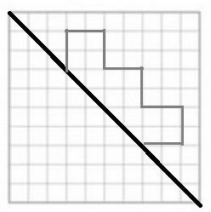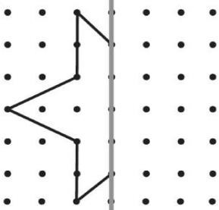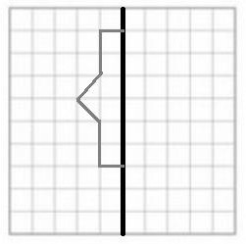 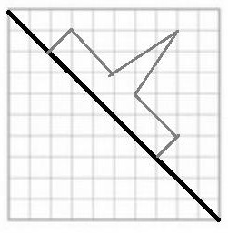 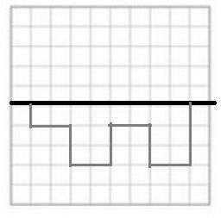

Chaque salle correspond à un numéro, développe l’expression suivante, puis réduis l’expression et enfin remplace x par -4.

SALLE = 8 (5 + x) – 4

* Demander le plan du musée au professeur et déterminer la salle dans laquelle l’œuvre d’art est cachée et compléter la restitution des faits.

**PAGE 5**

1. **Dans l’expression 42x - 56, le facteur commun est :**

|  |  |  |  |
| --- | --- | --- | --- |
| **Réponse :** | **Aucun** | **7** | **x** |
| **menton** | barbe | barbichette | rien |

1. **L’égalité 3x – 2y = x + y est-elle vraie pour x = 4 et y = 3 :**

|  |  |  |
| --- | --- | --- |
| **Réponse :** | **Vraie** | **Fausse** |
| **Forme du visage** | arrondie | Autre |

* Demander la liste des suspects au professeur, déterminer le coupable et compléter la restitution des faits.

**PAGE 2**

# Quel est le rôle du coupable au musée ?

Afin de déterminer le métier du coupable dans le musée, décoder le message suivant en sachant que l’expression qui a permis de coder le message est 4x + 6, où x correspond à la position initiale de la lettre dans l’alphabet, par exemple Z = 26 (initialement) et en utilisant l’expression Z devient 4 x 26 + 6 = 110 (donc les 110 sont des Z).

« 78 26 82 70 66 62 82 10 14 54 26 22 26

54 10 14 66 90 86 42 74 90 263 »

Tu peux t’aider du tableau suivant, pour décoder toutes les lettres :

|  |  |  |  |  |  |  |  |  |  |  |  |  |
| --- | --- | --- | --- | --- | --- | --- | --- | --- | --- | --- | --- | --- |
| A | B | C | D | E | F | G | H | I | J | K | L | M |
|  |  |  |  |  |  |  |  |  |  |  |  |  |

|  |  |  |  |  |  |  |  |  |  |  |  |  |
| --- | --- | --- | --- | --- | --- | --- | --- | --- | --- | --- | --- | --- |
| N | O | P | Q | R | S | T | U | V | W | X | Y | Z |
|  |  |  |  |  |  |  |  |  |  |  |  |  |

* Compléter la restitution des faits.

**PAGE 3**

# Pourquoi le coupable a-t-il fait cela ?

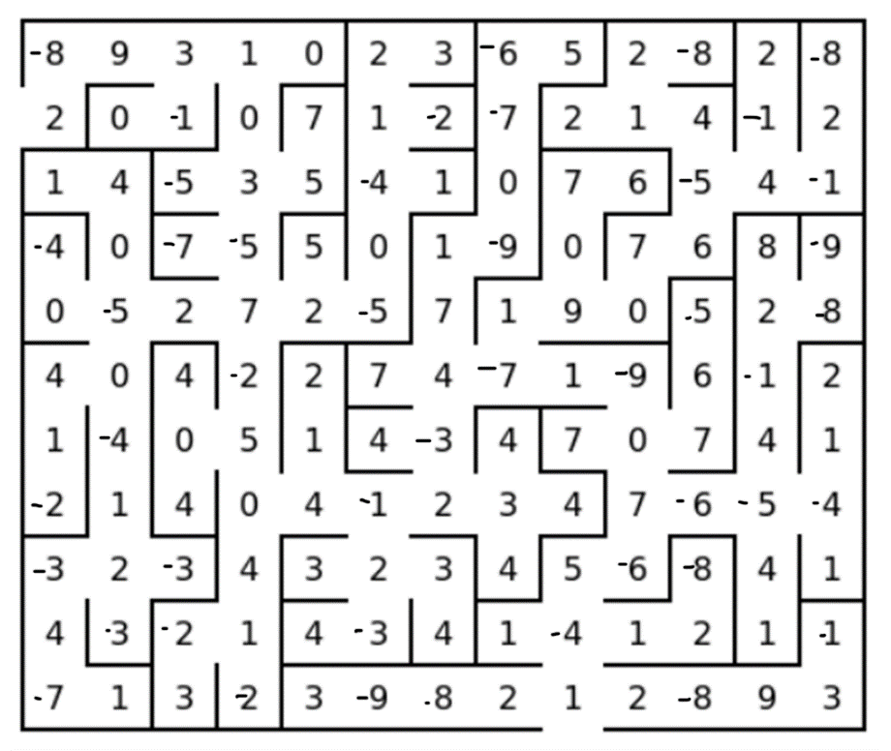Trouve le plus court chemin :

La somme de l’ensemble des nombres par lequel tu es passé est :

|  |  |  |
| --- | --- | --- |
| **0 < résultat < 5** | **5 ≤ résultat < 10** | **Autre** |
| Revendre l’œuvre et gagner beaucoup d’argent | Mettre l’œuvre dans son salon puisque le coupable est un amateur de l’artiste. | Embêter le directeur du musée puisqu’il n’a pas accepter la demande d’augmentation du coupable. |

* Compléter la restitution des faits.

**PAGE 4**